**ДЕРЖАВНИЙ УНІВЕРСИТЕТ ІНТЕЛЕКТУАЛЬНИХ ТЕХНОЛОГІЙ І ЗВ’ЯЗКУ**

Факультет інформаційних технологій та кібербезпеки

Кафедра інженерії програмного забезпечення

**Звіт**

З преддипломної практики

Виконав: студент 2 курсу групи ІПЗ-6.1.02

спеціальності

121 Інженерія програмного забезпечення

________________Поданенко Д.В._______________

Керівник ____ Глазунова Л.В._____________

Рецензент ____________ _________________________

Одеса – 2022 р.

**Д О В І Д К А**

кафедри ІПЗ про виконану магістерську роботу

студента 2 курсу факультету ІТК групи ІПЗ-6.1.02н

Поданенка Дениса Володимировича

на тему Розробка модулю з визначення найкращих доповідей студентської наукової конференції на основі Fuzzy Logic

Висновок нормоконтролера ____________________________________________________ _____________________________________________________________________________

|  |  |  |
| --- | --- | --- |
| Нормоконтролер_________________________ (науковий ступінь, вчене звання, посада) | __________  (підпис, дата) | _________________  (і. б. прізвище) |

Висновок відповідального за наявність академічного плагіату ______________________ _____________________________________________________________________________

|  |  |  |
| --- | --- | --- |
| Відповідальна особа_______________________ (науковий ступінь, вчене звання, посада) | __________  (підпис, дата) | __________________  (і. б. прізвище) |

**Попередня експертиза (захист)**                    магістерської роботи

(бакалаврської роботи чи магістерської роботи)

студ.            Поданенка Д.В.            проведена “_____”____________ 20***__*** р.

(прізвище і.б.)

Висновки ____________________________________________________________________ _____________________________________________________________________________

_____________________________________________________________________________

_____________________________________________________________________________

_____________________________________________________________________________

_____________________________________________________________________________

_____________________________________________________________________________

_____________________________________________________________________________

_____________________________________________________________________________

_____________________________________________________________________________

Члени комісії__________________ ________________________________________

(підпис) (науковий ступінь, вчене звання,посада, прізвище і.б. )

________________ __________________________________

(підпис) (науковий ступінь, вчене звання, посада, прізвище і.б.)

________________ __________________________________

(підпис) (науковий ступінь, вчене звання, посада, прізвище і.б.)

**ДЕРЖАВНИЙ УНІВЕРСИТЕТ ІНТЕЛЕКТУАЛЬНИХ ТЕХНОЛОГІЙ І ЗВ’ЯЗКУ**

Факультет         інформаційних технологій та кібербезпеки

Кафедра              інженерії програмного забеспечення

Рівень вищої освіти        другий  (магістерський)

Галузь знань            12 Інформаційні технології

Спеціальність            121 Інженерія програмного забезпечення

ЗАТВЕРДЖУЮ

В.О. Завідувача кафедрою ІПЗ

              д.ф..-м.н., доцент.

                  Б.Є.Панченко

“ ____ ” ________ 20__ року

**З А В Д А Н Н Я**

НА МАГІСТЕРСЬКУ РОБОТУ СТУДЕНТУ

                         Поданенко Денису Володимировичу

1. Тема роботи: Розробка модулю з визначення найкращих доповідей студентської наукової конференції на основі Fuzzy Logic

керівник роботи: Глазунова Л.В., к.т.н., доц. каф. ІПЗ

затверджені наказом закладу вищої освіти від 24.11.2020 р. № 01-07-246.

2. Строк подання студентом роботи: 20.01.2022

3. Вихідні дані до роботи Документація до фреймворку, порівняння існуючого аналогічного ПЗ для збору і обробки інформації

4. Зміст розрахунково-пояснювальної записки

1) Аналіз предметної області та аналогів

2) Вимоги до програмного продукту

3) Програмна реалізія

4) Опис функціонування та тестування

5. Перелік графічного матеріалу (з зазначенням обов’язкових креслень)

Слайд 1 – Тема роботи

Слайд 2 – Для чого потрібно оцінювати студентські доповіді?

Слайд 3 – Нечітка модель оцінювання студентських наукових доповідей для наукових конференцій

Слайд 4 - Дослідження нечіткої моделі оцінювання студентських наукових доповідей для наукових конференцій за допомогою Fuzzy Logic Toolbox

Слайд 5 – Висновки

6. Консультанти розділів роботи

|  |  |  |  |
| --- | --- | --- | --- |
| Розділ | Прізвище, ініціали та посада  консультанта | Підпис, дата | |
| завдання  видав | завдання  прийняв |
|  |  |  |  |
|  |  |  |  |
|  |  |  |  |
|  |  |  |  |

7. Дата видачі завдання: 29.11.2020 р.

**КАЛЕНДАРНИЙ ПЛАН**

|  |  |  |  |
| --- | --- | --- | --- |
| №  з/п | Назва етапів магістерської роботи | Строк виконання етапів роботи | Примітка |
| 1 | Вибір теми та отримання завдання від керівника | 10.09.2019 - 29.11.2019 |  |
| 2 | Формування основних складових магістерської роботи. Пошук, збір та опрацювання потрібної інформації | 29.11.2019 – 01.07.2020 |  |
| 3 | Складання плану роботи на основі групування та систематизації зібраних матеріалів за тематикою роботи. Консультації з керівником | 02.07.2020 – 20.07.2020 |  |
| 4 | Складання ТЗ до ПЗ магістерської ВКР. Розробка ПЗ магістерської ВКР. Тестування розробленого ПЗ. Консультації з керівником | 20.07.2020 – 20.11.2021 |  |
| 5 | Написання тезисів до наукової конференції в рамках ХНТУ. Підготовка тезисів до публікації. Консультації з керівником | 07.10.2020 – 17.11.2020 |  |
| 6 | Оформлення пояснювальної записки | 20.11.2021-20.12.2021 |  |
| 7 | Створення демонстраційного матеріалу. Консультації з керівником | 20.11.2021 – 20.12.2021 |  |
| 8 | Подання магістерської роботи на рецензію та нормоконтроль | грудень (*за графіком*) |  |

**Студент** _____________ ___ Д.В.Поданенко ___

(підпис)

**Керівник роботи** _____________ ___ Л.В. Глазунова ___

(підпис)

**РЕФЕРАТ**

Текстова частина магістерської роботи: 34 с., 10 рис., 8 табл., 13 джерел.

РОЗРОБКА МОДУЛЮ З ВИЗНАЧЕННЯ НАЙКРАЩИХ ДОПОВІДЕЙ СТУДЕНТСЬКОЇ НАУКОВОЇ КОНФЕРЕНЦІЇ НА ОСНОВІ FUZZY LOGIC

Об’єкт дослідження - технологія Fuzzy logiс.

Мета роботи -зменшити суб’єктивність оцінки доповідей.

Метод дослідження – метод нечіткої логіки

У магістерській роботі оцінено можливість використання модулю для визначення найкращих доповідей з використанням Fuzzy Logic у онлайн додатку. Досліджено фреймворк .Net Core для Back-end частини додатку на достатність його вбудованого функціоналу для реалізації онлайн модуля визначення найкращих доповідей. Досліджена технологія Fuzzy Logic на можливість її використання для оцінки доповідей.

Умови отримання магістерської роботи: за дозволом проректора з навчальної роботи ДУІНТЗ.

**ЗМІСТ**

ПЕРЕЛІК СКОРОЧЕНЬ ТА УМОВНИХ ПОЗНАК 9

ВСТУП 10

1 ТЕОРІЯ НЕЧІТКИХ МНОЖИН ЯК ІНСТРУМЕНТ АНАЛІЗУ СКЛАДНИХ СИСТЕМ 11

1.1 Математичний апарат 11

1.2 Нечіткий логічний висновок 15

1.2.1 Алгоритм Мамдані 15

1.2.2 Алгоритм Цукамото 16

1.2.3 Алгоритм Ларсена 17

1.2.4 Алгоритм Сугено 17

1.3 Інтеграція з інтелектуальними парадигмами 18

1.4 Методи побудови функцій приналежності 20

1.4.1 Прямі методи побудови функції приналежності 21

1.4.2 Непрямі методи побудови функції приналежності 21

2 ПОСТАНОВКА ЗАДАЧІ 27

2.1 Аналіз критеріїв оцінювання доповідей на студентській науковій конференції 27

2.2 Створення нечіткої моделі оцінювання студентських доповідей 29

2.3 Визначення вагових коефіцієнтів показників 31

2.4 Функції приналежності 32

2.5 База правил нечіткого висновку 35

ПЕРЕЛІК ДЖЕРЕЛ ПОСИЛАННЯ 37

# ПЕРЕЛІК СКОРОЧЕНЬ ТА УМОВНИХ ПОЗНАК

API – application programming interface

ФП – Функція приналежності

ЛЗ – Лінгвістична змінна

ПЗ – Програмне забезпечення

# ВСТУП

На відміну від звичайної наукової конференції, де не прийнято явно оцінювати доповіді учасників, студентські наукові конференції окрім обговорення актуальних наукових чи практичних розробок, також мають на меті залучення та мотивування студентів займатися науковими дослідженнями, а також вибір кандидатів на студентські конференції державного рівня. Ці цілі, як правило, виражаються у потребі виявляти найкращі доповіді та нагороджувати студентів найкращих доповідей грамотами та іншими призами. Багато вузів розробляють спеціальні положення щодо проведення студентських наукових конференцій, де одним із пунктів є правила та критерії оцінювання студентських доповідей [1, 2]. Наприклад, це можуть бути наступні критерії [2]: 1) актуальність, 2) новизна, 3) практичне значення, 4) манера викладу доповіді, 5) відповіді на питання, 6) якість наочного матеріалу. Члени журі заповнюють бланки з оцінкою по кожному критерію, визначається середній бал, який використовується для визначення переможців.

Як бачимо, оцінка доповідей студентів є суттєво суб’єктивною і невизначеною. Суб’єктивність виражається в тому, що оцінку доповідей роблять люди зі своїми стереотипами, симпатіями, уподобаннями. Невизначеність проявляється в неточних формулюваннях критеріїв типу «манера викладу доповіді» або «відповіді на питання». Таким чином, існує потреба у покращені системи оцінювання доповідей на студентських наукових конференціях. Рішення цієї задачі дозволить не тільки більш об’єктивно оцінювати доповіді, можливість прогнозувати оцінку студентом, але також може бути основою для створення автоматизованих банків даних, які будуть зберігати інформацію про персональні і професійні якості студента.

Метою магістерської роботи є створення нечіткої моделі системи для оцінювання студентських наукових робіт та розробка програмного модулю на ії основі. Результати роботи опубліковані у збірнику тез науково-практичної інтернет-конференції студентів, аспірантів та молодих вчених [3]. Під час роботи були вирішенні наступні задачі:

- ознайомлення і вдосконалення знань у галузі нечіткої логіки;

- розробка нечіткої моделі для оцінювання студентських наукових робіт;

- вибір інструментів, для створення нечітких моделей;

- перевірка нечіткої моделі та обрання алгоритму нечіткого висновку для оцінювання;

- проектування, розробка та тестування модулю для оцінювання студентських наукових робіт.

# ТЕОРІЯ НЕЧІТКИХ МНОЖИН ЯК ІНСТРУМЕНТ АНАЛІЗУ СКЛАДНИХ СИСТЕМ

Математична теорія нечітких множин та нечітка логіка є узагальненнями класичної теорії множин та класичної формальної логіки. Спочатку це була лише теорія, а нині вона перетворилася на повноцінну методику управління.

Математична теорія нечітких множин (fuzzy sets) та нечітка логіка (fuzzy logic) є узагальненнями класичної теорії множин та класичної формальної логіки. Дані поняття були вперше запропоновані американським ученим Лотфі Заде (Lotfi Zadeh) у 1965 р. Основною причиною появи нової теорії стала наявність нечітких та наближених міркувань при описі людиною процесів, систем, об'єктів.

Перш ніж нечіткий підхід до моделювання складних систем отримав визнання у всьому світі, минуло не одне десятиліття з моменту зародження теорії нечітких множин. І на цьому шляху розвитку нечітких систем прийнято виділяти три періоди.

Перший період (кінець 60-х - початок 70 років) характеризується розвитком теоретичного апарату нечітких множин (Л. Заде, Е. Мамдані, Беллман). У другому періоді (70-80-ті роки) з'являються перші практичні результати в галузі нечіткого керування складними технічними системами (парогенератор з нечітким керуванням). Одночасно почала приділяти увагу питанням побудови експертних систем, заснованих на нечіткій логіці, розробці нечітких контролерів. Нечіткі експертні системи для підтримки прийняття рішень знаходять широке застосування в медицині та економіці.

Нарешті, у третьому періоді, що триває з кінця 80-х років і триває нині, з'являються пакети програм для побудови нечітких експертних систем, а області застосування нечіткої логіки помітно розширюються. Вона застосовується в автомобільній, аерокосмічній та транспортній промисловості, у галузі виробів побутової техніки, у сфері фінансів, аналізу та прийняття управлінських рішень та багатьох інших.

Тріумфальна хода нечіткої логіки світом почалася після доказу наприкінці 80-х Бартоломеєм Коско знаменитої теореми FAT (Fuzzy Approximation Theorem). У бізнесі та фінансах нечітка логіка отримала визнання після того, як у 1988 році експертна система на основі нечітких правил для прогнозування фінансових індикаторів єдина передбачила біржовий крах. І кількість успішних фазі-застосувань нині обчислюється тисячами.

## **Математичний апарат**

Характеристикою нечіткої множини виступає функція власності (Membership Function)[4]. Позначимо через MFc(x)— ступінь приналежності до нечіткої множини C, що є узагальнення поняття характеристичної функції звичайної множини. Тоді нечіткою множиною C називається безліч упорядкованих пар виду, як на формулі (1.1).

|  |  |
| --- | --- |
| $$C=\left\{\frac{MF_{c}\left(x\right)}{x}\right\}, MF_{c}(x)[0,1]$$ | (1.1) |

Значення $MF_{c}\left(x\right)=0$ означає відсутність приналежності до множини, 1 - повну приналежність.

Проілюструємо це на простому прикладі. Формалізуємо неточне визначення «Гарячий чай». Як x (область міркувань) виступатиме шкала температури в градусах Цельсія. Очевидно, що вона змінюватиметься від 0 до 100 градусів. Нечітка множина для поняття «Гарячий чай» може виглядати, як у формулі (1.2).

|  |  |
| --- | --- |
| $$C=\{\frac{0}{0};\frac{0}{10};\frac{0}{20};\frac{0.1}{30};\frac{0.3}{40};\frac{0.6}{50};\frac{0.8}{60};\frac{0.9}{70};\frac{1}{80};\frac{1}{90};\frac{1}{100}\}$$ | (1.2) |

Так, чай з температурою 60С належить до множини «Гарячий» зі ступенем власності 0.8. Для однієї людини чай при температурі 60С може виявитися гарячим, для іншого – не надто гарячим. Саме в цьому і проявляється нечіткість завдання відповідної множини.

Для нечітких множин, як й у звичайних, визначено основні логічні операції. Найголовнішими, необхідними для розрахунків, є перетин та об'єднання.

Перетин двох нечітких множин (нечітка «І»), описаний формулою (1.3).

|  |  |
| --- | --- |
| $$AB:MF_{AB}\left(x\right)=min⁡(MF_{A}\left(x\right), MF_{B}(x))$$ | (1.3) |

Об'єднання двох нечітких множин (нечітке «АБО»), описаний формулою (1.4).

|  |  |
| --- | --- |
| $$AB:MF_{AB}\left(x\right)=max⁡(MF_{A}\left(x\right), MF_{B}\left(x\right))$$ | (1.4) |

Теоретично нечітких множин розроблено загальний підхід до виконання операторів перетину, об'єднання та доповнення, реалізований у про трикутних нормах і конормах. Наведені вище реалізації операцій перетину та об'єднання — найпоширеніші випадки t-норми та t-конорми.

Для опису нечітких множин вводяться поняття нечіткої та лінгвістичної змінних.

Нечітка змінна описується набором (N,X,A) – де N - назва змінної, X – універсальна множина(область міркувань), A – нечітка множина на Х.

Значеннями лінгвістичної змінної може бути нечіткі змінні, тобто. лінгвістична змінна перебуває в вищому рівні, ніж нечітка змінна. Кожна лінгвістична змінна складається з:

- назва;

- множини своїх значень, яке також називається базовою терм-множиною Т. Елементи базової терм-множини є назви нечітких змінних;

- універсальної множини X;

- синтаксичного правила G, за яким генеруються нові терми із застосуванням слів природної чи формальної мови;

- семантичного правила P, яке кожному значенню лінгвістичної змінної ставить у відповідність нечітке підмножина множини X.

Розглянемо таке нечітке поняття, як «Ціна акції». Це і є назва лінгвістичної змінної. Сформуємо для неї базову терм-множину, яка складатиметься з трьох нечітких змінних: «Низька», «Помірна», «Висока» і поставимо область міркувань у вигляді X=[100;200] (одиниць) . Останнє, що залишилося зробити - побудувати функції приналежності для кожного лінгвістичного терму з базової терм-множини T.

Існує понад десяток типових форм кривих для завдання функцій власності. Найбільшого поширення набули: трикутна, трапецеїдальна та гаусова функції приналежності, приклад таких функцій зображений на рис. 1.1 та рис. 1.2.

Трикутна функція приналежності визначається трійкою чисел (a,b,c), і її значення у точці x обчислюється відповідно за формулою (1.5).

|  |  |
| --- | --- |
| $$MF\left(x\right)=\left\{\begin{aligned}1- \frac{b-x}{b-a}, a≤x≤b \\ 1-\frac{x-b}{c-b},b≤x≤c \\ 0,x∉\left(a;c\right)\end{aligned}\right.$$ | (1.5) |

При (b-a)=(c-b) маємо випадок симетричної трикутної функції приналежності, яка може бути однозначно задана двома параметрами із трійки (a,b,c).

Аналогічно для завдання трапецеїдальної функції приналежності необхідна четвірка чисел (a, b, c, d), як описано у формулі (1.6).

|  |  |
| --- | --- |
| $$MF\left(x\right)=\left\{\begin{aligned}1- \frac{b-x}{b-a}, a≤x≤b \\ 1,b≤x≤c \\ 1-\frac{x-c}{d-c},c≤x≤d \\ 0,x∉\left(a;c\right)\end{aligned}\right.$$ | (1.6) |

При (b-a)=(d-c) трапецеїдальна функція приналежності набуває симетричного вигляду.

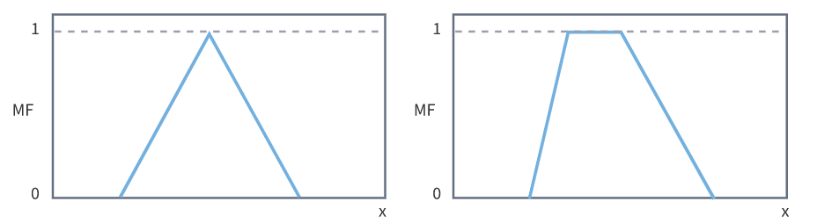

Рисунок 1.1 – Типові кусково-ленійні функції приналежності

Функція власності гаусового типу описується за формулою (1.7).

|  |  |
| --- | --- |
| $$MF\left(x\right)=exp⁡\left[-{\left(\frac{x-c}{σ}\right)}^{2}\right]$$ | (1.7) |

та оперує двома параметрами. Параметр c позначає центр нечіткої множини, а параметр σ відповідає за крутість функції.

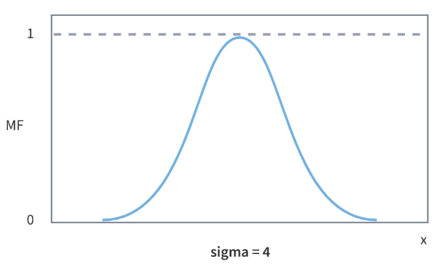

Рисунок 1.2 – Гаусова функція приналежності

Сукупність функцій приналежності кожного терму з базового терм-множини T зазвичай зображуються разом однією графіку. На рис. 1.3 наведено приклад описаної вище лінгвістичної змінної «Ціна акції», рис. 1.4 – формалізація неточного поняття «Вік людини». Так, для людини 48 років ступінь приналежності до множини "Молодий" дорівнює 0, "Середній" - 0.47, "Вище середнього" - 0.20.

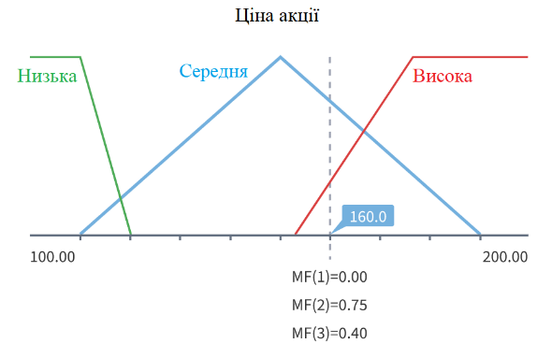

Рисунок 1.3 – Опис лінгвістичної змінної «Ціна акції»

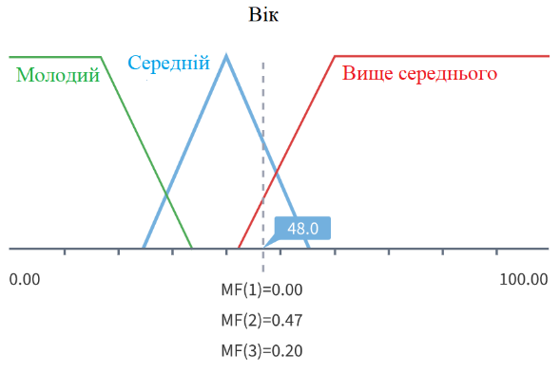

Рисунок 1.4 – Опис лінгвістичної змінної «Вік»

## **Нечіткий логічний висновок**

Основою для проведення операції нечіткого логічного висновку є база правил, що містить нечіткі висловлювання у формі «Якщо-то» та функції приналежності для відповідних лінгвістичних термів. При цьому повинні дотримуватися наступних умов:

- існує хоча б одне правило для кожного лінгвістичного термо вихідної змінної;

- для будь-якого терму вхідний змінної є хоча б одне правило, в якому цей терм використовується як передумова (ліва частина правила).

Інакше має місце неповна база нечітких правил.

Нехай у базі правил є m правил виду:

$$R_{1}:ЯКЩО x_{1}цеA_{11}…і…x_{n} це A_{1n}, ТО y ЦЕ B_{1}$$

$$…$$

$$R_{i}:ЯКЩО x_{1} ЦЕ A_{i1}…і…x_{n} ЦЕ A_{in}, ТО y ЦЕ B_{i}$$

$$…$$

$$R_{m}:ЯКЩО x_{1} ЦЕ A_{i1}…і…x_{n} це A_{mn}, ТО y це B_{m},$$

Де xk, k = 1..n – вхідні змінні; y – вихідна змінна; Aik – заданні нечіткі множини з функціями приналежності.

Результатом нечіткого виводу являється чітке значення змінної y* на основі заданих чітких значень xk, k = 1..n.

У загальному випадку механізм логічного виводу включає чотири етапи: введення нечіткості (фазифікація), нечіткий висновок, композиція та приведення до чіткості.

Алгоритми нечіткого висновку різняться, головним чином, видом використовуваних правил, логічних операцій та різновидом методу дефазифікації. Розроблено моделі нечіткого висновку Мамдані, Сугено, Ларсена, Цукамото.

### **Алгоритм Мамдані**

Алгоритм Мамдані – є одним із перших, котрий знайшов застосування у системах нечіткого виводу. Він був запропонований у 1975р. англійським математиком Е.Мамдані в якості методу для управління паровим двигуном. За своєю сутністю цей алгоритм породжує етапи: формування бази правил, фазифікація вхідних змінних, агрегування умов, активізація підукладень, акумулювання висновків. Оскільки найбільше відповідає їх параметрам. Формально алгоритм Мамдані можна визначити так:

- формування основи правил систем нечіткого висновку;

- фаззифікація вхідних змінних;

- агрегування умов у нечітких правилах продукцій. Для знаходження ступеня істинності умов кожного з правил нечітких продукції застосовуються парні нечіткі логічні операції;

- активізація підукладень у нечітких правилах продукції. Здійснюється за формулою min-активізація;

- акумуляція висновків нечітких правил продукції. Здійснюється за формулою;

- дефаззифікація вихідних змінних. Традиційно використовується метод центру тяжіння чи метод центру площі.

## **Алгоритм Цукамото**

Алгоритм Цукамото описується так:

- формування основи правил систем нечіткого висновку. Передбачається, що функції за формулою (1.8) є монотонними;

- введення нечіткості для вхідних змінних;

- агрегування умов у нечітких правилах продукції. Правила, ступінь істинності умов яких відмінна від нуля, вважаються активними та використовуються для подальших розрахунків;

- активізація підзаключень у нечітких правилах продукції, як і в алгоритмі Мамдані, виконується за допомогою min-активізації, знаходяться рівні відсікань cі. Потім знаходяться звичайні (не нечіткі) значення вихідних лінгвістичних змінних у кожному із підзаключень активних правил нечітких продукцій. Значення вихідної лінгвістичної змінної wj у кожному з підзаключень перебуває як рішення рівняння, яке описане формулою (1.9);

- акумуляція висновків нечітких правил продукції не потрібна, оскільки розрахунки здійснюються зі звичайними дійсними числами wj;

- дефаззифікація вихідних змінних виконується за допомогою модифікованого варіанта методу центру тяжкості для одноточкових множин, описаних формулою (1.10).

|  |  |
| --- | --- |
| $$m(w_{j})("i\{1,2,…,q\})$$ | (1.8) |
| $$c_{i}=μ(w_{i})(∀i ∈\{1,2,…,q\})$$ | (1.9) |

де q - загальна кількість підзаключень в основі правил.

|  |  |
| --- | --- |
| $$y= \frac{\sum_{i=1}^{n}{c_{i}*w_{i}}}{\sum_{i=1}^{n}{c_{i}}}$$ | (1.10) |

де n - загальна кількість активних правил нечітких продукцій, у висновках яких є вихідна лінгвістична змінна wj.

На рис. 1.5 схематично зображені всі етапи алгоритму Цукамото.

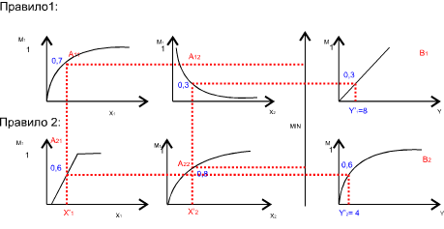

Рисунок 1.5 - Подання алгоритму Цукамото

### **Алгоритм Ларсена**

В алгоритмі Ларсена нечітка імплікація моделюється за допомогою оператора множення. І описується так:

- перший етап – як у алгоритмі Мамдані;

- на другому етапі, як у алгоритмі Мамдані спочатку знаходяться значення за формулою (1.11) та формулою (1.12), а потім - приватні стандартні підмножини за формулою (1.13);

- знаходиться підсумкове нечітка підмножина з функцією власності за допомогою формули (1.14);

- за необхідності проводиться приведення до чіткості (як раніше розглянутих алгоритмах).

|  |  |
| --- | --- |
| $$α_{1}=А_{1}(х_{0}) ˄ В_{1}(х_{0})$$ | (1.11) |
| $$α_{1}=А_{2}(х_{0}) ˄ В_{2}(х_{0})$$ | (1.12) |
| $$α_{1}С_{1}\left(z\right), α_{2}C_{2}(z)$$ | (1.13) |
| $$μ_{s}\left(z\right)=C\left(z\right)=\left(α_{1}C_{1}\left(z\right)\right) ˅ (α_{2}C_{2}\left(z\right))$$ | (1.14) |

На рис. 1.6 схематично зображені всі етапи алгоритму Ларсена.

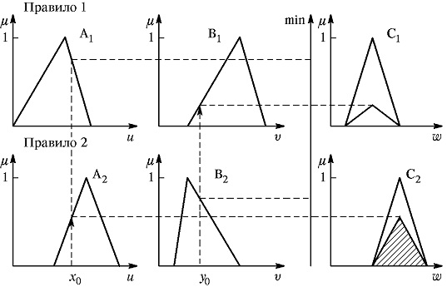

Рисунок 1.6 – Ілюстрація алгоритму Ларсена

### **Алгоритм Сугено**

Формально алгоритм Сугено, запропонований Сугено та Такаги, може бути визначений в такий спосіб:

- формування основи правил систем нечіткого висновку. У основі правил застосовуються лише правила нечітких продукцій у формі: Правило «#»: Якщо «β1 є α»» і «β2 є α»» ТО «w=ε1*α1+ ε2*α2».   
Тут ε1, ε2 – деякі вагові коефіцієнти. При цьому значення вихідний змінної w ув'язнення визначається як деяке дійсне число;

- фаззифікація вхідних змінних;

- агрегування подумов у нечітких правилах продукції. Для знаходження ступеня істинності умов всіх правил нечітких продукцій зазвичай використовується логістична операція min-кон'юнкції. Ті правила, ступінь істинності умов яких відмінна від нуля, вважаються активними та використовуються для подальших розрахунків;

- активізація висновків нечітких правил продукції. По-перше, з використанням методу min-активізації знаходяться значення ступенів істинності всіх висновків правил нечітких продукцій. По-друге, здійснюється розрахунок звичайних значень вихідних змінних кожного правила. Це виконується з використанням формули для висновків з 1 кроку, яку замість α1, α2 підставляються значення вхідних змінних до етапу фазифікації;

- акумуляція висновків нечітких правил продукції. Фактично відсутня, оскільки розрахунки здійснюються із звичайними дійсними числами wj;

- дефаззифікація вихідних змінних. Використовується модифікований варіант у формі методу центру тяжіння для однокрапкових множин.

## **Інтеграція з інтелектуальними парадигмами**

Внаслідок об'єднання кількох технологій штучного інтелекту з'явився спеціальний термін — «м'які обчислення» (soft computing), який запровадив Л. Заде у 1994 році [5]. В даний час м'які обчислення поєднують такі області як: нечітка логіка, штучні нейронні мережі, імовірнісні міркування та еволюційні алгоритми. Вони доповнюють один одного і використовуються у різних комбінаціях для створення гібридних інтелектуальних систем.

Вплив нечіткої логіки виявився, мабуть, найширшим. Подібно до того, як нечіткі множини розширили рамки класичної математичної теорії множин, нечітка логіка вторглася практично в більшість методів Data Mining, наділивши їх новою функціональністю. Нижче наводяться найцікавіші приклади таких об'єднань.

Нечіткі нейронні мережі. Нечіткі нейронні мережі (fuzzy-neural networks) здійснюють висновки на основі апарату нечіткої логіки, однак параметри функцій приналежності налаштовуються з використанням алгоритмів навчання НС. Тому для підбору параметрів таких мереж застосуємо метод зворотного розповсюдження помилки, запропонований для навчання багатошарового персептрона. Для цього модуль нечіткого управління представляється у формі багатошарової мережі. Нечітка нейронна мережа, як правило, складається з чотирьох шарів: шару фазифікації вхідних змінних, шару агрегування значень активації умови, шару агрегування нечітких правил та вихідного шару.

Найбільшого поширення нині отримали архітектури нечіткої НС виду ANFIS і TSK. Доведено, що такі мережі є універсальними апроксиматорами.

Швидкі алгоритми навчання та інтерпретованість накопичених знань — ці фактори зробили сьогодні нечіткі нейронні мережі одним із найперспективніших та найефективніших інструментів м'яких обчислень.

Адаптивні нечіткі системи. Класичні нечіткі системи мають той недолік, що з формулювання правил і функцій власності необхідно залучати експертів тій чи іншій предметної області, що завжди вдається забезпечити. Адаптивні нечіткі системи (adaptive fuzzy systems) вирішують цю проблему. У таких системах підбір параметрів нечіткої системи проводиться у процесі навчання експериментальних даних. Алгоритми навчання адаптивних нечітких систем щодо трудомісткі та складні в порівнянні з алгоритмами навчання нейронних мереж, і, як правило, складаються з двох стадій:

- генерація лінгвістичних правил;

- корегування функцій приналежності.

Перше завдання відноситься до завдання перебірного типу, друге - до оптимізації в безперервних просторах. У цьому виникає певне протиріччя: генерації нечітких правил необхідні функції власності, а проведення нечіткого висновку — правила. Крім того, при автоматичній генерації нечітких правил необхідно забезпечити їхню повноту і несуперечність.

Значна частина методів навчання нечітких систем використовує генетичні алгоритми. В англомовній літературі відповідає спеціальний термін — Genetic Fuzzy Systems.

Значний внесок у розвиток теорії та практики нечітких систем з еволюційною адаптацією зробила група іспанських дослідників на чолі з Ф. Херрером (F. Herrera).

Нечіткі запити. Нечіткі запити до баз даних (fuzzy queries) - перспективний напрямок у сучасних системах обробки інформації. Цей інструмент дає можливість формулювати запити природною мовою, наприклад: «Вивести список недорогих пропозицій про винаймання житла близько до центру міста», що неможливо при використанні стандартного механізму запитів. З цією метою розроблена нечітка реляційна алгебра та спеціальні розширення мов SQL для нечітких запитів. Більшість досліджень у цій галузі належить західноєвропейським ученим Д. Дюбуа та Г. Праде.

Нечіткі асоціативні правила. Нечіткі асоціативні правила (fuzzy associative rules) — інструмент вилучення з баз даних закономірностей, які формулюються як лінгвістичних висловлювань. Тут запроваджено спеціальні поняття нечіткої транзакції, підтримки та достовірності нечіткого асоціативного правила.

Нечіткі когнітивні карти. Нечіткі когнітивні карти (fuzzy cognitive maps) було запропоновано Б. Коско в 1986 р. і використовуються для моделювання причинних взаємозв'язків, виявлених між концептами певної області. На відміну від простих когнітивних карт, нечіткі когнітивні карти є нечітким орієнтованим графом, вузли якого є нечіткими множинами. Спрямовані ребра графа не тільки відображають причинно-наслідкові зв'язки між концептами, але й визначають ступінь впливу (вага) концептів, що зв'язуються.

Активне використання нечітких когнітивних карт як засіб моделювання систем обумовлено можливістю наочного представлення аналізованої системи та легкістю інтерпретації причинно-наслідкових зв'язків між концептами. Основні проблеми пов'язані з процесом побудови когнітивної карти, що не піддається формалізації. Крім того, необхідно довести, що побудована когнітивна карта адекватна реальній системі, що моделюється. Для вирішення даних проблем розроблено алгоритми автоматичної побудови когнітивних карток на основі вибірки даних.

Нечітка кластеризація. Нечіткі методи кластеризації, на відміну від чітких методів (наприклад, нейронні мережі Кохонена), дозволяють тому самому об'єкту належати одночасно кільком кластерам, але з різним ступенем. Нечітка кластеризація у багатьох ситуаціях «природніша», ніж чітка, наприклад, для об'єктів, розташованих на межі кластерів. Найбільш поширені: алгоритм нечіткої самоорганізації c-means та його узагальнення у вигляді алгоритму Густафсона-Кесселя.

Список можна продовжити і далі: нечіткі дерева рішень, нечіткі мережі Петрі, нечітка асоціативна пам'ять, нечіткі самоорганізовані карти та інші гібридні методи.

### **Методи побудови функцій приналежності**

В основі будь-якої теорії з будь-якої галузі природознавства лежить дуже важливе, основне для її побудови поняття елементарного об'єкта [6]. Наприклад, для механіки це матеріальна точка, для електродинаміки вектор напруженості поля. Для теорії нечітких множин основним поняттям є поняття нечіткої множини, яке характеризується і визначається функцією приналежності. За допомогою нечітких множин можна суворо описувати притаманні природі розпливчасті, не точно задані об'єкти, без формалізації яких немає надії суттєво просунутися вперед у моделюванні інтелектуальних процесів. Однак основною проблемою, що ускладнює інтенсивне застосування теорії нечітких множин при вирішенні практичних завдань, є те, що функція належності повинна бути задана поза межами самої теорії і, отже, її адекватність не може бути перевірена засобами теорії. У кожному відомому методі побудови функції власності формулюються свої вимоги та обґрунтування до вибору саме такої побудови.

Л. Заде запропонував оцінювати міру приналежності числами з відрізка [0,1]. Фіксування конкретних значень у своїй має суб'єктивний характер. З одного боку, для експертних методів важливим є характер вимірювань (первинні чи похідні) та тип шкали, в якій отримують інформацію від експерта та яка визначає допустимий вид операцій, що застосовуються при експертній оцінці. З іншого боку, кожному об'єкту притаманні два типи його властивостей: ті, які можна безпосередньо виміряти, і ті, які є якісними і вимагають попарного порівняння об'єктів, які мають оцінювану властивість, щоб визначити їх місце по відношенню до поняття, що розглядається.

Існує ряд методів побудови функції приналежності нечіткої множини за експертними оцінками, які можна розділити на дві групи: прямі та непрямі методи.

## **Прямі методи побудови функції приналежності**

Прямі методи побудови функції приналежності. Прямі методи визначаються тим, що експерт або група експертів безпосередньо задають правила визначення значень функції, що характеризує дане поняття [6]. При цьому, чим більшою мірою елемент $x ∈X$ має властивість, тим більш близьким до одиниці має бути значення функції приналежності. І навпаки, чим меншою мірою елемент $x ∈X$ має розглянуту властивість, тим ближче до нуля має бути це значення. Якщо елемент $x ∈X$ точно не володіє властивістю, що розглядається, то відповідне значення функції приналежності дорівнює нулю. Якщо ж елемент $x ∈X$ точно має розглянуту властивість, то це значення дорівнює одиниці. Крім того, значення функції належності узгоджуються з експертними перевагами на безлічі об'єктів Х таким чином:

- для будь-яких значень, котрі підпадають під формулу (1.15), тоді і тільки тоді, коли x2 краще x1, тобто більшою мірою володіє властивістю A;

- для будь-яких, котрі підпадають під формулу (1.16), тоді і тільки тоді, коли x1 і x2 однаково мають властивість A.

|  |  |
| --- | --- |
| $$x_{1},x_{2 }∈X, μ_{A}\left(x_{1}\right)<μ_{A}(x_{2})$$ | (1.15) |
| $$x_{1},x_{2 }∈X, μ_{A}\left(x_{1}\right)=μ_{A}(x_{2})$$ | (1.16) |

Приклади прямих методів: безпосереднє завдання функції приналежності таблицею, формулою, перерахуванням. Заде доводить призначення прямого методу так: «За своєю природою оцінка є наближенням. У багатьох випадках достатня вельми приблизна характеризування набору даних, оскільки у більшості основних завдань, які вирішує людина, не потрібна висока точність. Людський мозок використовує допустимість такої неточності, кодуючи інформацію, достатню для вирішення задачі, елементами нечітких множин, які наближено описують вихідні дані. Потік інформації, що надходить у мозок через органи зору, слуху, дотику та ін., звужується, таким чином, в тонкий струмок інформації, необхідної для вирішення поставленого завдання з допустимим ступенем точності».

Процес побудови або завдання нечіткої множини на основі кількісних значень ознаки, що вимірюється, отримав спеціальну назву - Фаззифікація, або приведення до нечіткості.

## **Непрямі методи побудови функції приналежності**

Непрямі методи побудови функцій приналежності. У непрямих методах значення функції приналежності вибираються таким чином, щоб задовольняти заздалегідь сформульовані умови [6]. Експертна інформація формує лише вихідні дані для подальшої обробки. Додаткові умови можуть накладатися як з виду отриманої інформації, і процедуру обробки. Прикладами додаткових умов можуть бути такі: функція приналежності має відбивати близькість до заздалегідь виділеному стандарту; об'єкти множини Х є крапками в деякому параметричному просторі; результатом процедури обробки має бути функція приналежності, що відповідає умовам інтервальної шкали; при попарному порівнянні об'єктів, якщо один об'єкт за якоюсь характеристикою оцінюється в α раз сильніше, ніж інший, то другий об'єкт обов'язково оцінюється в $\frac{1}{α}$ раз сильніше, ніж перший, і т.д.

Як правило, прямі методи використовуються для опису понять, що характеризуються вимірними властивостями, такими як висота, зростання, вага, обсяг. У цьому випадку, у припущенні, що у процесі вимірювань не робиться випадкових помилок, зручне та природне безпосереднє завдання значень ступеня приналежності.

Проте реально помилки завжди є. Крім того, можуть бути спотворення, наприклад, суб'єктивна тенденція зрушувати кількісні оцінки об'єктів у напрямку кінців оцінної шкали. Отже, прямі вимірювання, засновані на безпосередньому визначенні функції приналежності, можуть використовуватися лише в тому випадку, коли такі помилки є незначними або малоймовірними.

Непрямі методи засновані на більш песимістичних уявленнях про людей як про «вимірювальні прилади». Розглянемо, наприклад, поняття «КРАСА», яке, на відміну від понять «ДОВЖИНА» або «ВИСОТА», є складним і важко формалізується. Практично немає універсальних елементарних вимірних властивостей, якими визначаються подібні поняття. У разі використовуються лише рангові вимірювання при попарному порівнянні об'єктів. Непрямі методи більш трудомісткі, ніж прямі, та їх перевага – у стійкості стосовно спотворень у вимірах. Для непрямих методів зазвичай використовується умова «беззастережного екстремуму»: при визначенні ступеня належності безліч досліджуваних об'єктів має містити принаймні два об'єкти, чисельні уявлення яких на інтервалі [0,1] набувають значення 0 та 1 відповідно.

Розглянемо два непрямі методи побудови функції приналежності.

Побудова функції приналежності на основі парних порівнянь. Метод побудови функції приналежності, який розглядається, оснований на обробці матриці оцінок, які відображають думку експерта про відносну приналежність елементів множини або ступеня виразності у них властивості, формульованої множиною. В табл. 1.1 приведений приклад шкали для визначення експертних думок.

Нехай X = {x} – множина з n елементів. Нечітка множина S множини X – це сукупність пар виду, за формулою (1.17).

|  |  |
| --- | --- |
| $$S=\left\{\frac{μ_{s}(x)}{(x)}\right\}, x∈X$$ | (1.17) |

де $μ_{s}(x)$– ступінь приналежності елемента x множині S. Якщо функція приналежності $μ(x)$ приймає значення тільки 0 або 1, то множина S стає звичайним. Вимагатимемо, щоб для всіх елементів множини S виконувалась рівність за формулою (1.18).

Таблиця 1.1 – Шкала для визначення матриці думок

|  |  |  |
| --- | --- | --- |
| Оцінка важливості | Якісна оцінка | Коментар |
| 1 | Однакова значущість | По даному критерію альтернативи мають однаковий ранг |
| 3 | Слабка перевага | Міркування про перевагу одної альтернативи перед іншою малопереконливою |
| 5 | Сильна (або суттєва) перевага | Існують надійні докази суттєвої переваги одної альтернативи |
| 7 | Очевидна перевага | Існують переконливі свідоцтва на користь одної альтернативи |
| 9 | Абсолютна перевага | Свідоцтва на користь переваги одної альтернативи перед іншою, надзвичайно переконливо |
| 2,4,6,8 | Проміжні значення між сусідніми оцінками | Використовуються, коли потрібен компроміс |

|  |  |
| --- | --- |
|  | (1.18) |

Ступінь приналежності елементів множині буде визначатись через парні зрівняння. При цьому використовуються оцінки, які приведені в таблиці 1.1. Оцінку елемента xi у зрівнянні з елементом xj з точки зору властивості. S позначимо через αij. Для забезпечення узгодження, приймемо, що αij описується формулою (1.19).

|  |  |
| --- | --- |
| $$α_{ij}=\frac{1}{α_{ji}}$$ | (1.19) |

Оцінка αij складає матрицю A=||αij||. Знайдемо w=(ω1,…,ωn) – власний вектор матриці А, вирішуючи рівняння Aw=λw, де λ – власне значення матриці А. Обчисленні значення, які складають власний вектор w, приймаються в якості ступеня приналежності елементів x множені S.

|  |  |
| --- | --- |
| $$μ_{s}\left(x_{i}\right)=ω_{i}, i=1,n.$$ | (1.20) |

Так як завжди виконується рівність Aw=nw, то знайдені значення тим точніше, чим ближче λmax до n. Відхилення λmax від n може бути мірою узгодження думок експертів.

Побудова функції приналежності лінгвістичних термів з використанням статистичних даних. Метод оснований на обробці статистичних даних. В якості ступеня приналежності елементу множини приймається оцінка частоти використання поняття, яке задається нечіткою множиною, для характеристики елемента. Завдяки використанню спеціальних матриць підказок виходять гладкі функції приналежності.

При створенні автоматизованих систем управління з’являється задача моделювання діяльності людини-оператора. Одним із шляхів її вирішення – використання теорії нечітких множин на основі поняття функції приналежності [6].

Припустимо, що, спостерігаючи за об’єктом в проміжок якогось часу, людина n раз фіксує свою увагу на том, має місце факт А чи ні. Подія, що полягає в n перевірках наявності факту А, будемо називати оцінним. Нехай в k перевірках мав місце факт А. Тоді оператор регіструє частоту, за формулою (1.21).

|  |  |
| --- | --- |
| $$p=\frac{k}{n}$$ | (1.21) |

появлення факту А і оцінює її за допомогою слів типу «часто», «рідко» і т.д.

Оцінюючи частоту р, людина спирається на свій досвід, який відображає частоту появи факту А в подіях минулого, які представляються людині аналогічними події, яка оцінюється. До неї також поступає інформація, основана на спостереженнях інших людей появи факту А, тобто інформація, яка відображає суспільну думку. В залежності від ступеня довіри до джерела такого роду інформації вона заповнюється із різними вагами.

На універсальній шкалі [0,1] необхідно розмістити значення лінгвістичних змінних: дуже рідко, більш-менш рідко, більш-менш часто, дуже часто. Тоді ступінь приналежності деякого значення вираховується, як співвідношення числа експериментів, в котрих воно зустрілось в певному інтервалі шкали, до максимального для цього значення числу експериментів по всім інтервалам. Метод основується на умові, що в кожний інтервал шкали потрапляє однакова кількість експериментів. Ця умова часто не дотримується. В реальних випадках створюється емпірична таблиця, яка виглядає як табл. 1.2, в котрій експерименти можуть бути розподіленні нерівномірно по інтервалам, а в деякі інтервали можуть зовсім не потрапити.

Припустимо, що оператору в процесі управління пропонують оцінити в значеннях лінгвістичної змінної «Відносна величина» відхилення ∆B параметра технологічного процесу, де В – максимально можливе відхилення, а ∆B лежить у інтервалі [0,B]. Значення лінгвістичної змінної наступні: дуже мало, мало, середнє, багато, дуже багато. Візьмемо $\frac{∆B}{B}$– оцінюване співвідношення. Як інтервал [0,B], так і $\frac{∆B}{B}$ розділені на 20 відрізків, по котрим збирається статистика, яка характеризує те, як часто людина використовувала ці слова для вираження свого представлення. Аналогічна таблиця може бути створена для оцінки частоти появлення якого-небудь факту. Значення лінгвістичної змінної при цьому будуть наступні: доволі рідко, більш-менш рідко, не часто, не рідко, більш-менш часто, доволі часто.

Таблиця 1.2 – оцінка відхилення параметра технологічного процесу в термінах лінгвістичної змінної «Відносна величина»

|  |  |  |  |  |  |  |  |  |  |  |  |  |  |  |  |  |  |  |  |  |
| --- | --- | --- | --- | --- | --- | --- | --- | --- | --- | --- | --- | --- | --- | --- | --- | --- | --- | --- | --- | --- |
| Терм множини | 1 | 2 | 3 | 4 | 5 | 6 | 7 | 8 | 9 | 10 | 11 | 12 | 13 | 14 | 15 | 16 | 17 | 18 | 19 | 20 |
| Дуже мало | 3 | 7 | 3 | 0 | 1 | 0 | 0 | 0 | 0 | 0 | 0 | 0 | 0 | 0 | 0 | 0 | 0 | 0 | 0 | 0 |
| Мало | 0 | 0 | 1 | 0 | 4 | 1 | 6 | 4 | 1 | 0 | 0 | 0 | 0 | 0 | 0 | 0 | 0 | 0 | 0 | 0 |
| Середнє | 0 | 0 | 0 | 0 | 0 | 0 | 0 | 2 | 2 | 5 | 7 | 0 | 0 | 0 | 0 | 0 | 0 | 0 | 0 | 0 |
| Багато | 0 | 0 | 0 | 0 | 0 | 0 | 0 | 0 | 0 | 0 | 3 | 8 | 0 | 7 | 5 | 2 | 3 | 0 | 0 | 0 |
| Дуже багато | 0 | 0 | 0 | 0 | 0 | 0 | 0 | 0 | 0 | 0 | 0 | 0 | 0 | 0 | 1 | 2 | 5 | 7 | 5 | 2 |
| ki | 3 | 7 | 4 | 0 | 5 | 1 | 6 | 6 | 3 | 5 | 10 | 8 | 0 | 7 | 6 | 4 | 8 | 7 | 5 | 2 |

Використовуючи властивості функцій приналежності, необхідно попередньо обробити дані табл. 1.2 таким чином, щоб зменшити спотворення, які вносяться експериментом. Природні властивості функцій приналежності являють наявність одного максимуму і гладкі, затихаючі до нуля фронти. Для обробки статистичних даних можливо скористатися, так названою матрицею підказок. Перед цим з табл. 1.2 убираються явно помилкові елементи (наприклад, елемент дуже мало - 17). Критерієм видалення слугує декількох нулів в рядку біля елемента.

Елементи матриці підказок вираховуються по формулі (1.22).

|  |  |
| --- | --- |
| $$k_{j}=\sum_{i=1}^{n}{b_{ij}}, j=\overline{1,m}$$ | (1.22) |

де n – кількість рядків, а m – кількість інтервалів.

Матриця підказок представляє собою рядок || 3 7 4 0 5 1 6 6 3 5 10 8 0 7 6 4 9 7 5 2 ||. В рядку табл. 1.2 обирається максимальний елемент: $k_{max}=maxk_{j}$ і далі всі її елементи перетворюються по формулі (1.23).

|  |  |
| --- | --- |
| $$c_{ij}=\frac{b_{ij}k_{max}}{k_{j}}, i=\overline{1,n}, j=\overline{1,m}$$ | (1.23) |

де n – кількість рядків, а m – кількість інтервалів. Для стовбців, де kj = 0, використовується лінійна апроксимація, за формулою (1.24).

|  |  |
| --- | --- |
| $$c_{ij}=\frac{c_{ij-1}+c_{ij+1}}{2}, i=\overline{1,n}, j=\overline{1,m}$$ | (1.24) |

де n – кількість рядків, а m – кількість інтервалів.

Для побудови функції приналежності знаходяться максимальні елементи по рядкам табл. 1.2, за допомогою формули (1.25).

|  |  |
| --- | --- |
| $$c_{i max}=maxc_{ij}, i=\overline{1,n}, j=\overline{1,m}$$ | (1.25) |

Функція приналежності вираховується по формулі (1.26).

|  |  |
| --- | --- |
| $$μ_{ij}=\frac{c_{ij}}{c_{i max}}$$ | (1.26) |

Приклад розрахованих значень функцій приналежності приведений у табл. 1.3.

Таблиця 1.3 – значення функції приналежності

|  |  |  |  |  |  |  |  |  |  |  |  |  |  |  |  |  |  |  |  |  |  |
| --- | --- | --- | --- | --- | --- | --- | --- | --- | --- | --- | --- | --- | --- | --- | --- | --- | --- | --- | --- | --- | --- |
| j | i | | | | | | | | | | | | | | | | | | | | |
| 1 | 2 | 3 | 4 | 5 | 6 | 7 | 8 | 9 | 10 | 11 | 12 | 13 | 14 | 15 | 16 | 17 | 18 | 19 | 20 |
| 1 | 10 | 10 | 7.5 | 4.75 | 2 | 0 | 0 | 0 | 0 | 0 | 0 | 0 | 0 | 0 | 0 | 0 | 0 | 0 | 0 | 0 |
| 2 | 0 | 0 | 2.5 | 5.25 | 8 | 10 | 10 | 6.6 | 3.3 | 0 | 0 | 0 | 0 | 0 | 0 | 0 | 0 | 0 | 0 | 0 |
| 3 | 0 | 0 | 0 | 0 | 0 | 0 | 0 | 3.3 | 6.6 | 10 | 7 | 0 | 0 | 0 | 0 | 0 | 0 | 0 | 0 | 0 |
| 4 | 0 | 0 | 0 | 0 | 0 | 0 | 0 | 0 | 0 | 0 | 3 | 10 | 10 | 10 | 8.3 | 5 | 3.75 | 0 | 0 | 0 |
| 5 | 0 | 0 | 0 | 0 | 0 | 0 | 0 | 0 | 0 | 0 | 0 | 0 | 0 | 0 | 1.6 | 5 | 6.25 | 10 | 10 | 10 |

# ПОСТАНОВКА ЗАДАЧІ

Зазвичай оцінка доповідей студентів є суб’єктивною. До сих пір існує потреба у покращені системи виставлення оцінок. Основними з безлічі причин можливо виділити наступні. По-перше, потреба у введені загального апарату оцінки. Для того, щоб мінімізувати суб’єктивізм керівників, кафедр і т.д.. По-друге, потреба у сформуванні чітких основ автоматизованих банків даних, які мають інформацію про персональні і професійні якості студента. По-третє, можливість прогнозувати оцінку студентом. Для того, щоб своєчасно вносити корективи до робочого процесу, а також розуміти на які пункти варто звернути особливу увагу, для отримання бажаної оцінки.

## **Аналіз критеріїв оцінювання доповідей на студентській науковій конференції**

Оцінювання доповідей на студентських наукових конференціях можна поділити на три різновидності:

- оцінювання по критеріям, як правило використовується на наукових конференціях коледжів;

- рецензування оргкомітетом студентської наукової конференції тез доповідей, як правило використовується на студентських конференціях вищих учбових закладів;

- рецензування двома спеціалістами високо рівня доповідей (або статей) студентів на конференціях (або конкурсах) державного рівня.

Розглянемо оцінювання по критеріям на більш поширених прикладах. Так для оцінювання доповідей в положенні до наукової студентської конференції [7] застосовують наступні критерії:

а) зміст доповіді:

- тип роботи: реферативний, частково-пошуковий, дослідницький. Шкала оцінювання від 1 до 3;

- якість аналізу стану проблеми, який відображає ступень знайомства автора з сучасним станом проблеми. Шкала оцінювання від 1 до 3;

- ступінь новизни отриманих результатів. Шкала оцінювання від 1 до 2;

- практична значимість. Шкала оцінювання від 0 до 2;

- володіння автором науковою та спеціальною лексикою. Шкала оцінювання від 1 до 3;

- структура роботи. Шкала оцінювання від 0 до 3;

- чіткість висновків, які узагальнюють дослідження. Шкала оцінювання від 1 до 3.

б) оформлення доповіді:

1. застосування демонстраційного матеріалу. Шкала оцінювання від 1 до 4;
2. представлення основних результатів роботи. Шкала оцінювання від 1 до 4;
3. якість доповіді, вільне володіння текстом. Шкала оцінювання від 1 до 3;
4. якість відповідей на питання. Шкала оцінювання від 1 до 3;
5. чіткість висновків, які узагальнюють дослідження. Шкала оцінювання від 1 до 2:

* висновки є, але не аргументовані;
* висновки не чіткі;
* висновки повністю характеризують роботу.

1. застосування демонстраційного матеріалу. Шкала оцінювання від 1 до 4:

* наданий матеріал не використовувався доповідачем;
* наданий матеріал не в повній мірі використовувався доповідачем;
* наданий матеріал в повній мірі використовувався доповідачем, але не було чіткої відповідності (слайд-матеріалу);
* наданий матеріал в повній мірі використовувався доповідачем, з чіткою відповідністю (слайд-матеріалу).

Розглянемо ще два приклади оцінювання в положеннях до студентської наукової конференції з невеликою кількістю критеріїв [8, 9] , які надані в табл 2.1 і табл. 2.2.

Таблиця 2.1 – Приклад оцінювання в положеннях до студентської наукової конференції [8].

|  |  |
| --- | --- |
| Назва критерія | Шкала |
| Актуальність теми | 15 |
| Логічність і змістовність викладення матеріала | 10 |
| Аргументованість думок і висновків, ступінь науковості | 15 |
| Наочність представлення матеріала | 10 |
| Використання ИКТ , оформлення слайдів | 15 |

Таблиця 2.2 – Приклад оцінювання в положеннях до студентської наукової конференції [9].

|  |  |
| --- | --- |
| Назва критерія | Шкала |
| Актуальність теми | 3 |
| Відповідність змісту теми роботи | 3 |
| Практичність значимості роботи | 3 |
| Повнота, ясність, точність викладення | 3 |
| Обґрунтованість висновків | 3 |
| Наявність посилань на літературу згідно за стандартом | 3 |
| Рівень презентації | 3 |

Як бачимо різні джерела дають досить різні критерії і шкали для їх оцінювання, тому програмний модуль, який розробляється, повинен мати можливість налаштовувати критерії і шкали. Наведемо також приклад критеріїв рецензування оргкомітетом студентської наукової конференції тез доповідей [10]:

- постановка проблеми в загальному вигляді і її зв’язок з важливими науковими і практичними задачами;

- аналіз останніх досліджень та публікацій по розглянутому питанню;

- виділення невирішених частин загальної проблеми, рішенню яких присвячуються тези;

- формування цілей дослідження (постановка задач);

- виклад основного матеріалу досліджень з обґрунтуванням отриманих результатів;

- висновки та рекомендації.

Рецензування наукових конкурсних робіт студентів на державному рівні в цілому потребує цих же критеріїв, хоча немає однозначних вимог, тому рецензент може вільно виказувати свою думку.

Таким чином, при оцінюванні студентських доповідей можна використовувати як мінімум думку двох експертних груп – журі секцій та членів огркомітету конференції, тобто оцінювання за допомогою нечіткої логіки потребує дві лінгвістичні змінні, які між собою можуть бути пов’язані.

## **Створення нечіткої моделі оцінювання студентських доповідей**

Для деяких конференцій існують положення, в яких описані вимоги і критерії оцінювання. Розглянувши ці вимоги[11, 12, 13], можливо зробити загальні вимоги до доповідей. Так загальну оцінку R можливо виділити за двома групами критеріїв: критерії оцінювання роботи (Х), котрі оцінюють наукова комісія, критерії рецензування оргкомітетом(У), котрі оцінюють рецензенти.

Критерії оцінювання роботи, демонструють наскільки якісно зроблена робота у науковому плані і як добре вона структурована. Ця група критерії включає наступні критерії:

– якісний аналіз стану проблеми. Як повністю використанні джерела;

Проблеми, котрі розглядають у наукових доповідях, зазвичай є темами більш складних наукових робіт. Доповіді слугують для того, щоб висвітлити проблему або якусь частини її рішення. Через це досить важливо, як якісно проаналізована проблема, розуміє автор природу цієї проблеми. А також як повністю використанні джерела.

- ступінь новизни отриманих результатів;

Недостатньо вивчити автореферати та монографії визнаних наукових авторитетів та на їх основі сформулювати свої висновки. Робота повина мати ознаки наукової новизни.

Наукова робота повина відрізнятися новаторством у досліджуваній тематиці, автор аналізує та узагальнює наявні явища та тенденції у питанні, висуває обґрунтовані гіпотези, положення, обґрунтовує необхідність застосування нових або модифікацію існуючих методів управління, прогнозування, планування, виносить на обговорення нові визначення

- практична значущість;

Цей критерій оцінює наскільки отриманні нові знанні можуть бути використанні для досягнення практичних цілей, рішення конкретних завдань, можливість застосування результату роботи для вирішення поставленої проблеми. Бо метою будь-якого наукового дослідження – є знаходження певного об'єкта, вивчення його структури, характеристик, зв'язків на фундаменті розроблених у науці позицій та прийомів пізнання, і найголовніше отримання важливих для діяльності людини результатів.

– володіння автором спеціальним та науковим апаратом;

Цей критерій оцінює наскільки автор добре володіє термінами та технічною мовою. Це дуже важливо, для того, щоб мати змогу лаконічно і точно описати свої результати досліджень.

– повнота, ясність, точність доповіді та відповіді на питання.

Критерії рецензування оргкомітетом включає наступні критерії:

– постановка проблеми у загальному вигляді і її зв’язок з важливими науковими і практичними задачами;

Рецензент оцінює, наскільки вдало обрана тема і мета дослідження відносно змісту роботи і розглянутої проблеми. Також наскільки вдало вона пов’язана із існуючими роботами по цій тематиці, як добре вона доповнює їх, або наскільки вдало рішення може бути використано у прикладних задачах.

– аналіз останніх досліджень та публікацій по розглянутому питанню;

Рецензент оцінює, наскільки актуальною є робота, чи є отриманні рішення новаторськими відносно нових публікацій.

– виділення невирішених частин загальної проблеми, рішенню яких присвячені тези;

Рецензент оцінює наскільки повністю досягнута мета дослідження. Чи залишились не вирішені питання, котрі стосуються до теми, у роботі.

– формування цілей дослідження;

Рецензент оцінює, наскільки поставленні цілі у роботі відповідають до теми і мети дослідження. Чи не має серед них протиріччя і чи не повторюються вони.

– виклад основного матеріалу досліджень з обґрунтуванням отриманих результатів.

Рецензент оцінює, наскільки добре зроблений виклад основного матеріалу, чи результати дослідження підкріпленні з теоретичної і практичної сторони.

Таким чином, можливо сформувати нечітку модель оцінювання, яка дозволяють інтерпретувати нечіткі лінгвістичні формулювання у конкретні математичні вирази, описані формулою (2.1), формулою (2.2) та формулою (2.3):

|  |  |
| --- | --- |
| $$R=f_{r}(X,Y)$$ | (2.1) |
|  | (2.2) |
| де x1 – якісний аналіз стану проблеми, x2 – ступінь новизни отриманих результатів, x3 – практична значущість, x4 – володіння автором спеціальним та науковим апаратом, x5 – повнота, якість, точність доповіді та відповіді на питання. |  |
|  | (2.3) |

де y1 – постановка проблеми у загальному вигляді, y2 – аналіз останніх досліджень та публікацій по розглянутому питанню, y3 – виділення невирішених частин загальної проблеми, y4 – формування цілей дослідження, y5 – виклад основного матеріалу дослідження.

## **Визначення вагових коефіцієнтів показників**

Експертами – членами журі конференції – проводиться ранжування показників (перший по вагомості має бути критерій ранг 1). Вага αі показника Yi може бути вирахувана за допомогою правила Фішберна, описаного формулою (2.4).

|  |  |
| --- | --- |
| $$α_{i}=\frac{2(n-r_{i}+1)}{(n+1)n}$$ | (2.4) |

де ri – ранг і-го показника; n – кількість показників.

При цьому проводиться перевірка узгодження експертних оцінок, для чого використовується коефіцієнт множинної рангової кореляції (конкордації), описаного формулою (2.5).

|  |  |
| --- | --- |
| $$W= \frac{12S}{m^{2}(n^{3}-n)}$$ | (2.5) |

де S, описується за формулою (2.6).

|  |  |
| --- | --- |
| $$S=\sum_{j=1}^{n}{{(\sum_{i=1}^{m}{r_{ij}-\frac{1}{n}\sum_{j=1}^{n}{\sum_{i=1}^{m}{r_{ij}}}})}^{2}}$$ | (2.6) |

сума квадратів відхилення суми рангів rij кожного показника від їх середньої величини; m – кількість експертів.

У випадку однакових рангів у ранговій послідовності одного експерта коефіцієнт конкордації розраховується по формулі (2.7).

|  |  |
| --- | --- |
| $$W= \frac{12S}{m^{2}\left(n^{3}-n\right)-m\sum_{i=1}^{m}{\sum_{k=1}^{l}{(t_{k}^{3}-t_{k})}}}$$ | (2.7) |

де tk – число однакових значень в k-тій групі (зв’язці); l – число зв’язок (груп з однаковим значенням) в ранговій послідовності i-го експерта.

В залежності від ступеня узгодження думок експертів коефіцієнт конкордації може приймати значення від 0 (при повній відсутності згоди думок експертів) до 1 (при повному збігу всіх рангових послідовностей експертів).

Для визначення значущості коефіцієнта конкордації використовується критерій Пірсона «ксі-квадрат». Для перевірки нульової гіпотези h0: W=0 (думки експертів не узгоджені) при альтернативній h1: W=1 (думки експертів узгоджені) вираховується емпіричне значення, за формулою (2.8).

|  |  |
| --- | --- |
| $$χ^{2}=m(n-1)W$$ | (2.8) |

яке потім порівнюється із критичними значеннями, які описуються формулою (2.9).

|  |  |
| --- | --- |
| $$χ_{α}^{2}(n-1)$$ | (2.9) |

які вираховуються для числа ступенів свободи (n-1) і відповідних рівнів значущості α. Коефіцієнт конкордації значимо відрізняється від нуля (p < 0.01), якщо емпіричне значення потрапляє в критичну область $χ_{0.01}^{2}(n-1)$.

Визначення вагових коефіцієнтів показників досить важкий етап. Він потребує багато часу для опитування і обробки усієї інформації, а також зусиль для знаходження і організації групи експертів. Через це, визначити вагові коефіцієнти не завжди можливо. У таких випадках прийнято виставляти коефіцієнт 1. В такому випадку усі змінні будуть між собою рівні. Таке рішення призведе до менш точного результату, але дозволить його отримати.

### **Функції приналежності**

Функція приналежності нечіткої множини - узагальнення індикаторної (або характеристичної) функції класичної множини. У нечіткої логіці вона представляє ступінь належності кожного члена простору міркування до цієї нечіткої множини.

Для побудови функцій приналежності можливо використати один із методів побудови функцій приналежності. Так як для використання будь якого методу необхідна група експертів та багато часу для проведення опитування, були обрані стандартні функції приналежності. Для змінних із 2, 3, 4 і 5 термами, які зображені на рис. 2.1, рис. 2.2, рис. 2.3, рис. 2.4.

У якості інтервалу оцінки був обраний інтервал [0,5]. П’яти бальна шкала оцінки інтуїтивно зрозуміла, а також відома усім експертам. Де 0 – це найнижчій бал, а 5 найвищий.

Для прикладу побудова функції приналежності вихідної змінної «Оцінка критеріїв роботи» може бути обрахована наступним чином. Використаємо непрямий метод статистичних даних, який описаний раніше. Після опитування експертів отримаємо оцінки відхилення, які зображені у табл. 2.3.

Таблиця 2.3 – Оцінка відхилення вихідної змінної «Оцінка критеріїв роботи»

|  |  |  |  |  |  |  |  |  |  |  |
| --- | --- | --- | --- | --- | --- | --- | --- | --- | --- | --- |
| Терм множини | 0 | 1 | 1,5 | 2 | 2,5 | 3 | 3,5 | 4 | 4,5 | 5 |
| Дуже погано | 4 | 7 | 3 | 0 | 0 | 0 | 0 | 0 | 0 | 0 |
| Погано | 0 | 0 | 3 | 8 | 2 | 0 | 0 | 0 | 0 | 0 |
| Середнє | 0 | 0 | 0 | 0 | 2 | 10 | 5 | 0 | 0 | 0 |
| Добре | 0 | 0 | 0 | 0 | 0 | 0 | 5 | 8 | 4 | 0 |
| Відміно | 0 | 0 | 0 | 0 | 0 | 0 | 0 | 0 | 4 | 7 |

Матриця підказок буде мати наступний вигляд: k = || 4 7 6 8 4 9 10 8 8 7 ||, kmax = 10.

Розрахуємо нормовані результати експертного опитування за допомогою формули (1.23). Після розрахунку будуть отримані нормалізовані результати експертного опитування, які зображені у табл. 2.4.

Таблиця 2.4 – Нормалізовані результати експертного опитування для вихідної змінної «Оцінка критеріїв роботи»

|  |  |  |  |  |  |  |  |  |  |  |
| --- | --- | --- | --- | --- | --- | --- | --- | --- | --- | --- |
| Терм множини | 0 | 1 | 1,5 | 2 | 2,5 | 3 | 3,5 | 4 | 4,5 | 5 |
| Дуже погано | 1 | 1 | 0.5 | 0 | 0 | 0 | 0 | 0 | 0 | 0 |
| Погано | 0 | 0 | 0.5 | 1 | 0.5 | 0 | 0 | 0 | 0 | 0 |
| Середнє | 0 | 0 | 0 | 0 | 0.5 | 1 | 0.5 | 0 | 0 | 0 |
| Добре | 0 | 0 | 0 | 0 | 0 | 0 | 0.5 | 1 | 0.5 | 0 |
| Відміно | 0 | 0 | 0 | 0 | 0 | 0 | 0 | 0 | 0.5 | 1 |

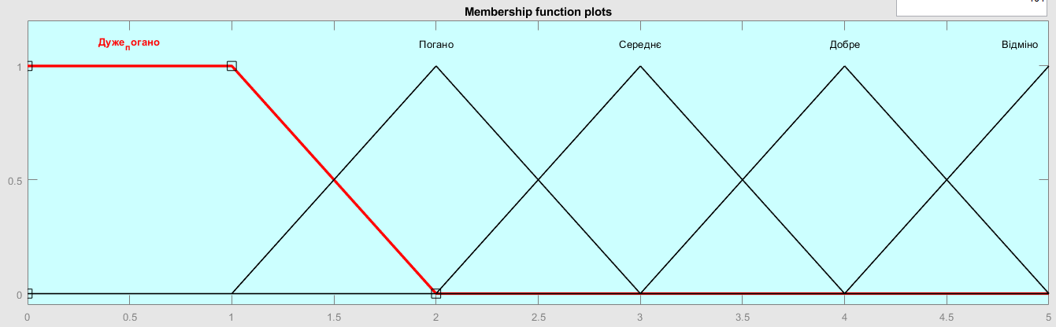

Рисунок 2.1 – Графік функції приналежності вихідної змінної «Оцінка критеріїв роботи»

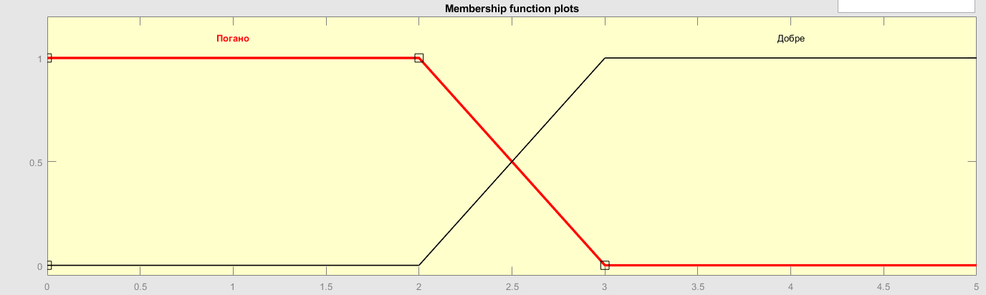

Рисунок 2.2 – Графік функції приналежності із 2 термами

Так для лінгвістичних змінних із 2 термами: Погано і Добре, можливо описати терми наступним чином.

Погано – робота не відповідає поставленим вимогам.

Добре – робота відповідає поставленим вимогам.

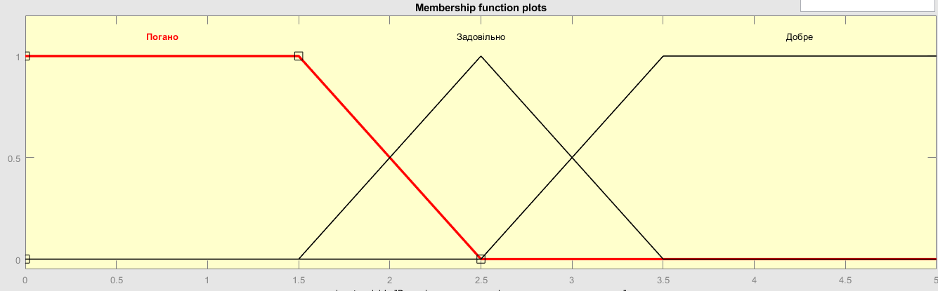

Рисунок 2.3 – Графік функції приналежності із 3 термами

Так для лінгвістичних змінних із 3 термами: Погано, Задовільно, Добре, можливо описати терми наступним чином.

Погано – робота не відповідає поставленим вимогам.

Задовільно – робота частково відповідає поставленим вимогам.

Добре – робота відповідає поставленим вимогам.

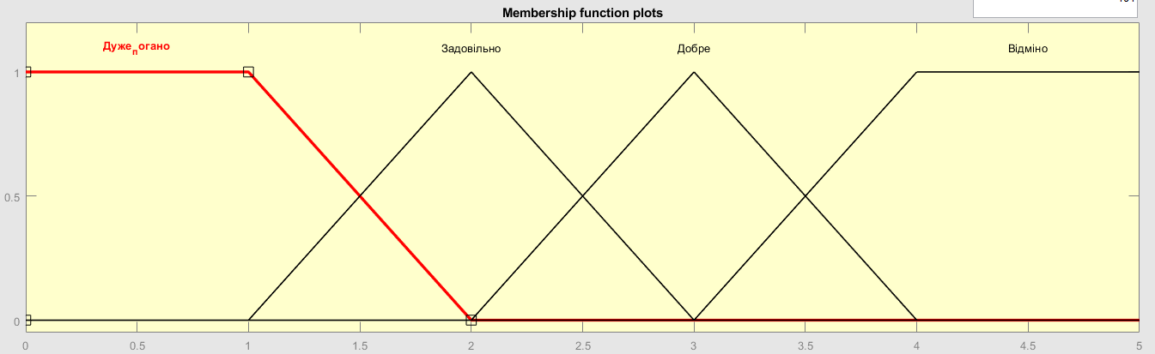

Рисунок 2.4 – Графік функції приналежності із 4 термами

Так для лінгвістичних змінних із 4 термами: Погано, Задовільно, Добре, Відміно, можливо описати терми наступним чином.

Погано – робота не відповідає поставленим вимогам.

Задовільно – робота частково відповідає поставленим вимогам.

Добре – робота відповідає поставленим вимогам.

Відміно – робота відповідає поставленим вимогам, а також має визначні інтелектуальні або творчі досягнення.

## **База правил нечіткого висновку**

Основою для проведення операції нечіткого логічного висновку є база правил, що містить нечіткі висловлювання у формі «якщо» і функція приналежності для відповідних лінгвістичних термінів. При цьому повинні дотримуватися таких умов:

- існує хоча б одне правило для кожної лінгвістичної вихідної змінної;

- для будь-якого терму вихідний змінної є хоча б одне правило, в якому цей термін використовується як цільова частина правила. Інакше має місце основа нечітких правил.

Нехай 0 в основі правил є за правилами виду r1, r2

R1: Якщо х1 це A11 … і … хn це A1n, то y це B1

Ri: Якщо x1 це A𝑗1 … і … хn це Ajn, то y це Bi

…

Rm: Якщо x1 це Am1 … і … хn це Amn, то y це Bm

…

xk, k=1…n, де xk – вхідні змінні, у – вихідні змінні, Аj1 – заданні нечіткі множини з функціями приналежності. Результатом нечіткого висновку є чітке значення змінної у* на основі заданих чітких значень xk.

Бази правил нечітких продукцій були створені для обох вихідних змінних і знаходяться у додатку В. Приклад частини цієї бази наведений в табл. 2.5.

* 1. **Вибір алгоритму**

Першим алгоритмом нечіткого висновку був алгоритм Мамдані. Він складається з наступних етапів: формування бази нечітких правил, фаззифікація даних, агрегування, композиція, акумулювання, дефаззифікація. Інші алгоритми нечіткого висновку будуть відрізнятись у деяких етапах, але в цілому, будуть подібні до алгоритму Мамдані. До переваг алгоритма Мамдані можливо віднести його простоту, а також зрозумілість винесення висновків.

Таблиця 2.5 – Приклад бази правил нечітких продукцій

|  |  |  |  |  |  |  |
| --- | --- | --- | --- | --- | --- | --- |
| Номер правила | х1 | х2 | х3 | х4 | х5 | у |
| 1 | ДП | П | ДП | П | П | ДП |
| 2 | ДП | П | ДП | П | Д | ДП |
| 3 | ДП | П | ДП | З | П | ДП |
| 4 | ДП | П | ДП | З | Д | ДП |
| 5 | ДП | П | ДП | Д | П | ДП |
| 6 | ДП | П | ДП | Д | Д | ДП |

Алгоритм Цукамото, відрізняється від алгоритма Мамдані тим, що використовує в якості вихідного параметру монотонно спадаючі, або зростаючі функції, котрими являються: експонента, парабола, константа, канторова дробина або функція Мінковского. Цей алгоритм використовують у випадку, коли вихідна змінна описується монотонною функцією.

Алгоритм Сугено відрізняється від алгоритма Мамдані тим, що використовує у вихідних змінних лінійні функції, котрі являються аргументами від вхідних параметрів.

Алгоритм Ларсена відрізняється від алгоритма Мамдані тим, що на етапі композиції використовується, не max-min, а max-prod-композиція.

Спрощений алгоритм нечіткого висновку відрізняється від алгоритму Мамдані тим, що вихідна змінна описується дискретно у виді чітких числових значень.

Розглянувши всі алгоритми, було обрано два для реалізації простої системи нечіткого висновку. Алгоритм Мамдані та алгоритм Сугено. Алгоритм Мамдані за свої переваги, описані вище. Алгоритм Сугено за його особливість описання функції вихідної змінної. Такий варіант описання вихідної змінної може дати інші висновки, ніж алгоритм Мамдані у нечіткій системі оцінювання наукових робіт студентів.

# ПЕРЕЛІК ДЖЕРЕЛ ПОСИЛАННЯ

1. Положение о ежегодной студенческой научно – практической конференции. - Новосибірськ, 2015. - 10 с.
2. Положення до конференції «Крок у науку» [електронний ресурс]. Режим доступу: http://lisichansk.luguniv.edu.ua/03-nauka/03-konferentsii/doc/conf_krok_u_nauku_ rubezhnoe.pdf (дата звернення: 15.11.2021)
3. Сучасні інформаційні системи і технології [електронний ресурс]. Режим доступу: http://kntu.net.ua/ukr/content/download/93825/537598/file/CICT2021.pdf
4. Нечеткое моделирование в среде MATLAB и fuzzeTECH: підручник [Леоненков А. В.] – СПБ: 2005. - 736 с.
5. Loginom [електронний ресурс]. Режим доступу: https://loginom.ru/blog/fuzzy-logic
6. Matica.ua [електронний ресурс]. Режим доступу: https://matica.org.ua/metodichki-i-knigi-po-matematike/uchebnik-po-nechetkoi-matematike-s-primerami/05-metody-postroeniia-funktcii-prinadlezhnosti
7. StudFiles [електронний ресурс]. Режим доступ: https://studfile.net/preview/1938828/page:15/
8. ФЭМСиТ [електронний ресурс]. Режим доступу: https://femsit.omgpu.ru/sites/default/files/base_files/polozhenie_o_konferencii%20_studencheskaya_nauka.pdf
9. ХНТУ [електронний ресурс]. Режим доступу: http://kntu.net.ua/ukr/content/view/full/74896
10. Технарь [електронний ресурс]. Режим доступу: https://tehnar.net.ua/programmnyie-sredstva-dlya-rabotyi-s-nechetkimi-znaniyami/
11. Положение о проведении всероссийской научно-практической конференции исследовательских, проектных и творческих работ учащихся и преподавателей имени академика к.а.валиева. – Татарстан, 2022. - 11 с.
12. Положение о работе ii региональной научно-практической конференции учащихся средних специальных учебных заведений «шаг в науку». - Гомель, 2020. - 9 с.
13. Положение о порядке проведения всероссийской научно-практической конференции школьников и студентов имени жореса алфёрова. - Санкт-Петербург, 2020. - 9 с.